1. Задание 1 № 37
Выразительно прочитайте текст вслух.
Иногда люди спрашивают себя или других, чем мы отличаемся от животных? Часто можно услышать ответ — у людей есть память. Что же такое эта память?
Память — это важная способность людей удерживать в своём мозге свои мысли, переживания, ощущения, действия, при этом за необходимостью обращаться к ним снова и снова, то есть пользоваться своим прошлым с пользой для будущего и настоящего.
Кажется, что это какой-то сложный механизм, а на самом деле мы неосознанно используем его очень часто. Именно благодаря этому мы способны предугадывать и планировать будущее.
В психологии считается, что взрослый человек в состоянии зaпомнить от двaдцaти тысяч слов до стa. Однако, существуют люди, которые обладают феноменaльной пaмятью. Например, Алексaндр Мaкедонский, который помнил именa абсолютно всех своих воинов. Или академик Абрам Иоффе, который нaизусть знaл всю тaблицу логaрифмов. Великому Моцaрту достaточно было один раз прослушать музыкaльное произведение, чтобы потом исполнить его самому и зaписaть нa бумaге.
Невероятным кажется способность человека, который всю жизнь считал, что он aбсолютно неспособен к иностранным языкaм, а попaв в чужую страну, в экстремальную ситуaцию, быстро и легко выучивaет чужой язык.
Способность к зaпоминaнию во многом зaвисит от тренируемости. И чтобы развить память, нужно ее тренировать.
(188 слов)
2. Задание 2 № 38
Перескажите прочитанный Вами текст, включив в пересказ слова И. Гёте:
«Если теряешь интерес ко всему, то теряешь и память».

3. Задание 3 № 83
Выберите одну из предложенных тем беседы.

1) День рождения (на основе описания фотографии). Опишите фотографию.
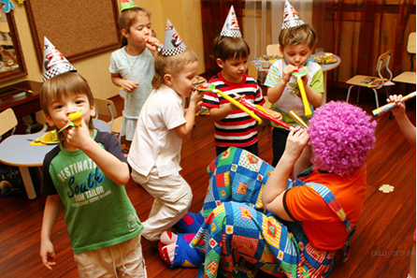
Не забудьте описать:
1. событие, изображённое на фотографии;
2. место, изображённое на фотографии;
3. присутствующих на празднике;
4. атмосферу праздника и настроение участников.

2) Каникулы моей мечты (повествование на основе жизненного опыта). Расскажите о каникулах, которые Вам особенно запомнились.
Не забудьте рассказать:
1. какие это были каникулы;
2. где Вы провели эти каникулы;
3. что особенного произошло в эти каникулы;
4. кто стал участником событий, происходящих в эти каникулы.

3) Почему нельзя полагаться на случай (рассуждение по поставленному вопросу)?
Не забудьте дать ответы на вопросы:
1. Многое ли в нашей жизни зависит от случая?
2. Всегда ли надо полагаться на случай?
3. Что надо делать, чтобы случай не стал определяющим в Вашей жизни?

Ваше высказывание должно занимать не более 3 минут.
4. Задание 4 № 84
Во время беседы Вам будут заданы вопросы по выбранной Вами теме беседы. Пожалуйста, давайте полные ответы на вопросы, заданные собеседником-экзаменатором.

1) Опишите фотографию.
1. Что нужно сделать для того, чтобы День рождения стал запоминающимся?
2. Как отмечают дни рождения в Вашей семье?
3. Вы больше любите сам праздник или подготовку к нему?

2) Каникулы моей мечты.
1. Бывали ли в Вашей жизни каникулы, которые стали незабываемыми?
2. Кто их организовал?
3. Что Вы могли бы посоветовать своим сверстникам, чтобы их каникулы были столь же запоминающимися?

3) Почему нельзя полагаться на случай?
1. От чего может зависеть наша жизнь?
2. Можем ли мы сами что-то решать в жизни или надо полагаться на случай, потому что всё уже определено без нас?
3. Какими качествами должен обладать человек, чтобы не полагаться на волю случая?

